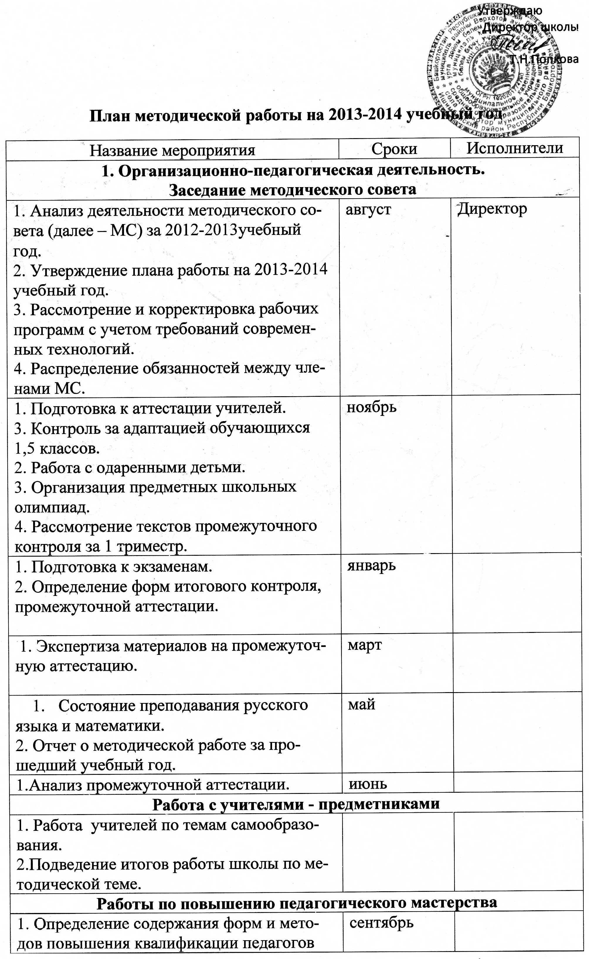

2. Посещение курсов повышения квалификации | по плану | директор
3. Взаимопосещение уроков, мероприятий по предмету у коллег | в течение года
4. Участие в педсоветах, конференциях, совещаниях, семинарах и т.д. | в течение года
Аттестация педагогов
1. Ознакомление педагогического коллектива с документацией по проведению аттестации педагогических работников | в течение года
2. Проведение индивидуальных консультаций по вопросам аттестации. | в течение года
Контрольно-оценочная деятельность учителя
1. Посещение уроков учителей | в течение года
2. Заседания МС с целью выявления затруднений у учителей по ликвидации пробелов в знаниях обучающихся | по окончании триместра
3. Работа с учителями, обучающиеся которых показали низкие знания при промежуточной или итоговой аттестации (беседы, проверка отчетов о проделанной работе, планов по ликвидации пробелов в знаниях) | в течение года
Внеурочная деятельность по предмету
1. Организация школьных предметных олимпиад | ноябрь
2. Организация консультаций | в течение года
Контроль. Анализ консультативности.
1.Входной контроль | сентябрь
2. Состояние документации | в течение года
3. Посещаемость, успеваемость обучающихся | в течение года
4. Проведение контрольных срезовых работ | в течение года
5. Смотр-конкурс учебных кабинетов | август, март
6. Выполнение учебного плана | май
7. Проверка журналов | в течение года
8. Анализ результативности работы МС
Обеспечение методической работы
1. Учебно-методическое обеспечение | май, август
2. Информационно - справочное обеспечение | в течение года
Индивидуальная работа с обучающимися
1. Проведение диагностики знаний
2. Проведение административных контрольных работ | по графику
3. Проведение предметных олимпиад. Участие в конкурсах
Предупреждение неуспеваемости и второгодничества
1. Выявление слабоуспевающих обучающихся в классах и изучение возможных причин неуспеваемости | сентябрь
2. Организация и проведение консультаций для слабоуспевающих обучающихся | 1 раз в 2 недели
3. Дифференцирование домашних заданий с учетом возможностей и способностей ребенка | постоянно
4. Проведение совещаний при директоре «Состояние УВР со слабоуспевающими Обучающимися» | по графику
5. Взаимопосещение уроков с целью обмена опытом по работе с неуспевающими детьми | постоянно
6. Своевременное извещение родителей (законных представителей) о неуспеваемости обучающихся | постоянно
7. Посещение уроков с целью анализа работы учителя по предупреждению неуспеваемости | в течение года
8. Организация индивидуальной работы с обучающимися, получившими неудовлетворительные оценки за триместр | в течение года

